V11产品实操课程‘s材料使用说明
课程演示相关的模型、报表、仪表盘资源已导出为xml文件，通过导入xml文件到Smartbi环境可以恢复课程中演示到的数据源、数据模型、报表、仪表盘，实现完全的可查看、可使用需要以下四步：

1、在本地恢复演示资源所使用的数据资源：对应 “数据库文件”
- 数据库文件说明：
  - traindb.sql：存放课程演示资源所涵盖到的所有表
  - metrics.sql：指标存储库，用存放指标模型ETL灌数的数据【指标模型搭建使用】
- 恢复到本地数据库：
  - 将材料包里的”数据库文件“中的traindb_a.sql文件导入到自己本地的数据库中【建议新建一个新的数据库进行导入，否则可能会遇到导入失败的提示】
  - 新建一个数据库命名为“metrics”，用于后续的数据库存储【指标模型搭建使用】
- 注意：如果遇到导入失败的情况，可以拉到最上面看一下导入失败的原因是不是因为没有选择数据库，如果是的话则需要先新建一个traindb_a的数据库，再在traindb_a这个数据库里去运行traindb_a.sql文件
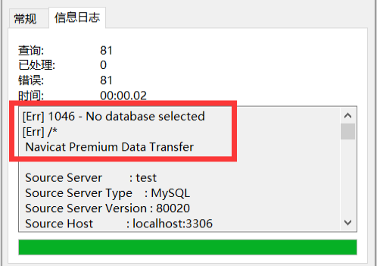
2、导入资源：对应 “产品培训示例资源-V11.xml”
在Smartbi V11版本的运维设置里面找到“导入资源”，点击后在弹出的界面中，将提供的.xml 文件上传后点击确定，即可恢复演示资源，这一步完成后只实现了资源导入，要正常打开还需要在本地恢复数据并修改数据连接；
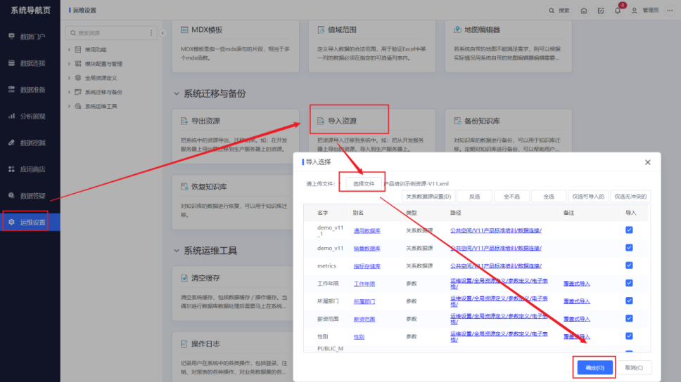

3、导入的数据源修改：在数据连接界面，修改“公共空间/V11产品标准培训/数据连接”下的三个数据源连接信息，需自行更改为自己本地的数据库信息，修改后点击”测试连接“，测试通过即完成此数据恢复：
  - 数据库ip地址：如果是本地的数据库则为localhost
  - 端口：本地数据库的端口号
  - 数据库名：步骤1恢复到哪个数据库，则修改为对应的数据库名称
    - 通用数据库、销售数据库连接的都是“traindb_a”数据库
    - 指标存储库连接的是“metrics”数据库
  - 用户名、密码：本地数据库的账号密码
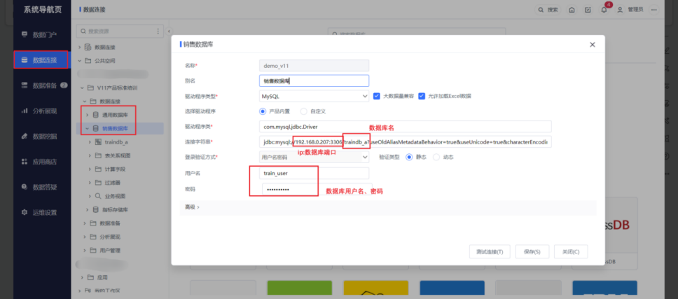

4、数据模型重新抽取：恢复到新环境后，需要将“公共空间/V11产品标准培训/数据准备/数据模型”文件夹下的几个数据模型进行重新抽取：打开资源后重新点击保存，则会出现重新抽取的界面，点击抽取。
